28 августа 2024 года – 125 лет со дня рождения русского писателя Андрея Платоновича Платонова (1899-1951)  
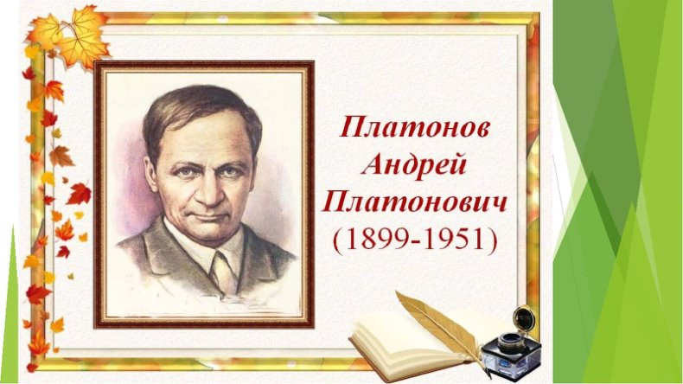  
С 2011 года в Воронежской области проводится Международный Платоновский фестиваль искусств. Вручается Платоновская премия, лауреатами которой в разные годы становились публицист Борис Екимов, режиссер Лев Додин, пианист Михаил Плетнев, художник-мультипликатор Андрей Петров, писатель Андрей Битов, кинорежиссер Александр Сокуров, театральный режиссер Анатолий Васильев и актриса Алла Демидова, театральный художник Эдуард Кочергин.  
  
В 2017 году по рассказу Платонова "Родина электричества" в Воронеже была поставлена опера композитора Глеба Седельникова.  
  
Произведения Платонова были неоднократно экранизированы.   
В их числе "Начало неведомого века" (1967, премьера - 1988) Ларисы Шепитько по рассказу Платонова "Родина электричества"; "Одинокий голос человека" (1978) Александра Сокурова и "Возлюбленные Марии" (1984) Андрея Кончаловского по сборнику "Река Потудань", "Случайный взгляд" (2005) Владимира Мирзоева по повести "Котлован", а также анимационный фильм Александра Петрова "Корова" по одноименному рассказу писателя.

**Интересные факты об *Андрее Платонове***

1. Когда Платонову исполнилось 7 лет, родители отдали его в церковно-приходскую школу.
2. Первые стихи Андрей начал сочинять в 12-летнем возрасте.
3. Интересен факт, что у писателя было 10 родных братьев и сестер, среди которых он являлся самым старшим.
4. После окончания 4-классной школы Платонов успел сменить немало профессий. Юноша работал поденщиком, помощником машиниста, литейщиком на трубной фабрике и рабочим по изготовлению мельничных жерновов.
5. Отец Андрея Платонова был машинистом паровоза и слесарем. Мужчине дважды присваивали Героя труда.
6. Знаете ли вы, что литератор подписывался под своими произведениями разными псевдонимами, наиболее популярным из которых являлся «Андрей Платонов»? Придуманная фамилия была основана от имени его отца Платона Фирсовича.
7. В разгар Гражданской войны Платонов работал военным корреспондентом. Он сотрудничал одновременно с несколькими издательствами.
8. Любопытно, что [Иосиф Бродский](https://multiurok.ru/all-goto/?url=https://interesnyefakty.org/iosif-brodskiy/) сопоставлял Андрея Платонова с [Федором Достоевским](https://multiurok.ru/all-goto/?url=https://interesnyefakty.org/biografiya-dostoevskogo/).
9. Самые популярные произведения писателя – «Котлован» и «Чевенгур» – были опубликованы уже после его смерти.
10. Когда Сталин ознакомился с творчеством Платонова он сказал, что тот является «талантливым писателем, но сволочью». Вождь народов собственноручно написал в редакцию письмо с требованием наказать поэта, подрывавшего устои советского общества.
11. В 1938 г. власти посадили за решетку 15-летнего сына Андрея Платонова. Благодаря хлопотам отца юноша через 2 года вышел на свободу. Однако во время заключения он заразился туберкулезом и ушел из жизни спустя 3 года. Сам литератор, ухаживавший за сыном, тоже заразился туберкулезом, от которого так и не смог излечиться.
12. В период [Великой Отечественной войны](https://multiurok.ru/all-goto/?url=https://interesnyefakty.org/velikaya-otechestvennaya-voyna-kratko/) (1941-1945) Платонов продолжил работать военным корреспондентом.
13. Бытует версия, будто Платонов написал за [Шолохова](https://multiurok.ru/all-goto/?url=https://interesnyefakty.org/biografiya-sholohova/) один из его романов
14. Поскольку советские цензоры запрещали печатать его произведения, Андрей Платонов занялся переработкой сказок для детских изданий.
15. Платонов скончался от туберкулеза в 1951 г., пережив умершего сына на 8 лет.